**УПРАВЛІННЯ ОСВІТИ ЧЕРНІВЕЦЬКОЇ МІСЬКОЇ РАДИ**

**ЧЕРНІВЕЦЬКИЙ ЛІЦЕЙ №1**

**МАТЕМАТИЧНОГО ТА ЕКОНОМІЧНОГО ПРОФІЛІВ**

**Ліцейський конкурс**

**творчих проектів на тему**

**«Якби я був мером міста»**

***Мер – не посада, а покликання***

***Чернівці-2017***

**Іванійчук Тетяна, 9-А клас**

Якби я була мером… Це досить цікаво. Мабуть, кожний хотів би займати таку високу посаду, і, звичайно ж, захотів би кардинально змінити місто. Але зараз, як не дивно, нехай хоч на папері, моя черга перевтілитися у мера. Запрошую поринути у світ, де нашим містом Чернівці керує моя рука…

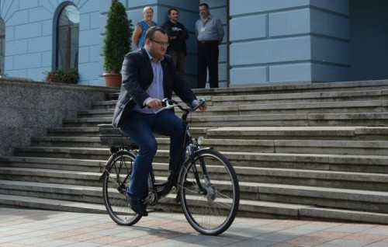Одразу вносити значні реформи в управління містом я не буду. Як кажуть, почну спочатку з себе. Чи знаєте ви, що мер Лондона доїжджає до місця роботи не на дорогому автомобілі, а на велосипеді? Хіба це не дивно? Крім того, таким чином він сам заохочує громадян залишити свої машини і сісти за кермо двоколесого друга. Також це вирішує проблему з забрудненням повітря, заторами на дорогах та, зрештою, і здоров’я людей покращиться. Але саме тут і постає питання доріг. Якщо більша частина жителів пересяде на велосипед, тоді, щоб уникнути аварій та різних сутичок між велосипедистами і пішоходами, розпочнеться будування велосипедних доріжок.

Оскільки я почала з себе, то чому б мені не бути, як всі, і не жити в звичайному будинку, а зекономлені гроші віддати на реставрацію історичних та архітектурних пам’яток. Як відомо, наше місто славиться старовинними будівлями, що прикрашені різними фігурами, статуями та візерунками. На жаль, і вони підвладні часу, тому гублять свій колорит, разом зі шматочками фарби

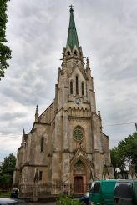та цегли втрачають свою первозданність. Завдання очільника міста – зберегти для майбутніх поколінь ці шедеври.

Екологічна проблема, мені здається, також потребує невідкладного вирішення. Я думаю, що побудувати завод з переробки сміття буде набагато дешевше, ніж кожен раз перевозити його в інше місце.

Сміття на вулицях також не є проблемою. Чому б не створити смітнички-говоруни? Так-так, смітнички-говоруни. Коли ми викидаємо сміття в смітник, він може говорити будь-що: дякувати, комплімент чи, можливо, відтворювати звук якоїсь тваринки. Якщо це не зацікавить дорослих, то дітей точно не залишить байдужими. Ми навіть можемо провести конкурс на найоригінальніший смітник, з призовим фондом та подарунками. 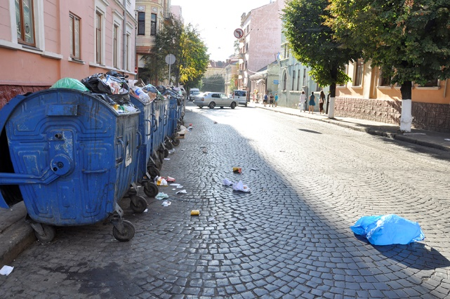

Наступним кроком стане покращення повітря в Чернівцях. Якщо кожній сім’ї виділити деревце чи кущик, який потрібно посадити десь на території нашого міста, це, як не крути, поліпшить стан повітря.

Всі ми мріємо, щоб наше місто і ті люди, що в ньому проживають, стали одним цілим. Тож чому б не зробити раз в два чи три місяці якісь фестивалі? У наш час люди загубили таке зворушливе відчуття свята, радості та щастя. Декілька таких заходів - і в Чернівцях з’явиться більше туристів, що також дасть немалі прибутки міській казні.

З кожним днем Україна стає більш вільною від різних утисків на людину через її національність, віру, колір шкіри, а українці - толерантнішими. Ми наближаємося до стандарту європейської держави. Чому б не посприяти швидкому розвитку країни? Почати з дітей і закінчити старшим поколінням. Потрібно пояснити людям, чого ми вимагаємо та як цього можна досягти.

На мою думку, мер - це не статус у місті, це те, як можна коротко описати місто. Мер повинен повністю відображати його стан, і тільки тоді, коли місто стане дійсно багатим, веселим, доглянутим, одним словом – найкращим, мера можна буде також назвати найкращим.

**Боштан Вікторія, Карлова Ірина, 10-А клас**

Якби ми були мером міста, то вирішили б певні питання, такі як:   
1. Велика кількість старих будинків в аварійному стані.   
2. Відсутність велодоріжок.   
3. Незадіяні великі території непрацюючих заводів.  
4. Недостатня кількість та поганий стан громадського транспорту.  
5. Відсутність нічних рейсів громадського транспорту.   
6. Відсутність інформаційних таблиць з графіком руху транспорту.  
7. Відсутність тротуарів у більшій кількості спальних районів.   
8. Корупція у вищих навчальних закладах міста.  
9. Недосконале обладнання в лікарнях.   
10. Неякісна робота ЖЕКу (погане розчищення доріг, невчасний вивід сміття, поганий стан водопровідних труб).  
11. Наявність великої кількості машин з іноземними номерами, але водії - українці.

Деякі проблеми ми могли би вирішити таким чином:  
 1.Передати старі заводи і приміщення під коворкінги і креативні центри. В Чернівцях є кілька радянських будівель з вибитими вікнами, які вже роками стоять без діла. Зазвичай це залишки старих підприємств або установ, які не пережили розпаду колись великої країни. Так чому б не використати ці будівлі для доброї справи? Чимало молодих людей мають достатньо ідей щодо того, чим зайняти себе у житті. Але їм банально не вистачає місця для втілення цих ідей: стартапи, художники, дизайнери та інші творчі молоді люди банально не мають грошей, щоб сплачувати дорогу оренду і винаймати собі офіси. Для успіху цього проекту треба дві складові: воля міської влади, якій не шкода віддати щось, та інвестор, який приведе будівлю в нормальний стан. Рік-два, і колись страшна і покинута територія стане новим міським магнітом, куди буде тягнутися молодь та творча інтелігенція.

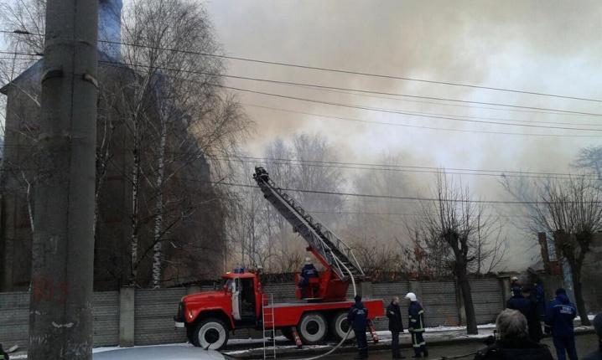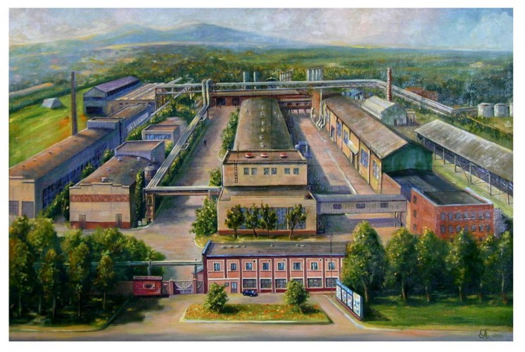

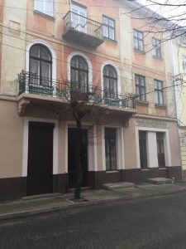  
2. Реставрація фасадів. Якщо ви не хочете, аби будинки в центрі міста впали перехожим на голову, а туристи досі мали що фотографувати – потрібно зайнятись збереженням історичних фасадів. Сумна ситуація: кафе на першому поверсі знайшло фінанси і бажання відреставрувати свій шматок фасаду, а решта будівлі скоро завалиться. Треба окреслити межі історичного центру, паспортизувати кожен фасад, і на основі роздільного фінансування (50% – влада, 50% – власник) відреставрувати їх.   
Якщо кожен чернівчанин зробить хоча б маленький внесок для покращення нашого міста, то у майбутньому Чернівці можуть бути містом мрії.

**Гойман Катерина, 10-А клас**

Я вважаю, що проблемами нашого міста є:

1. Погана якість доріг:

* велика кількість ям;

* дороги не очищують від снігу;

* при високій температурі асфальт тане.

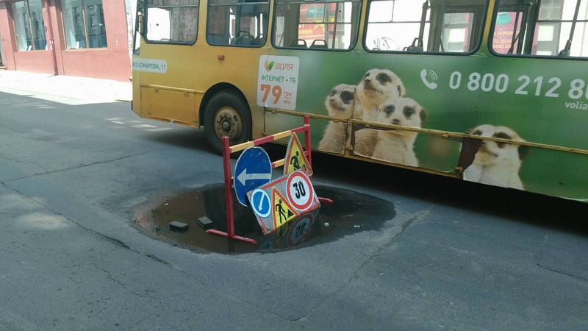

2. Екологія:

* мала кількість смітників на вулицях;

* відсутність сміттєзвалищ, через що люди роблять суцільне «сміттєзвалище» з усього міста;

* недотримання людьми сортування сміття.

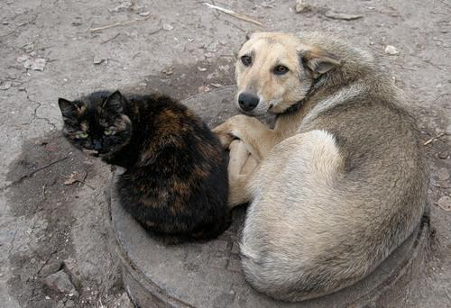3. Велика кількість безпритульних тварин на вулицях Чернівців:

* відсутні притулки для тварин;

* відсутні догляд за тваринами та вилов безпритульних;

* часті напади собак на дорослих та дітей.

4. Велика кількість безхатьків на вулицях Чернівців:

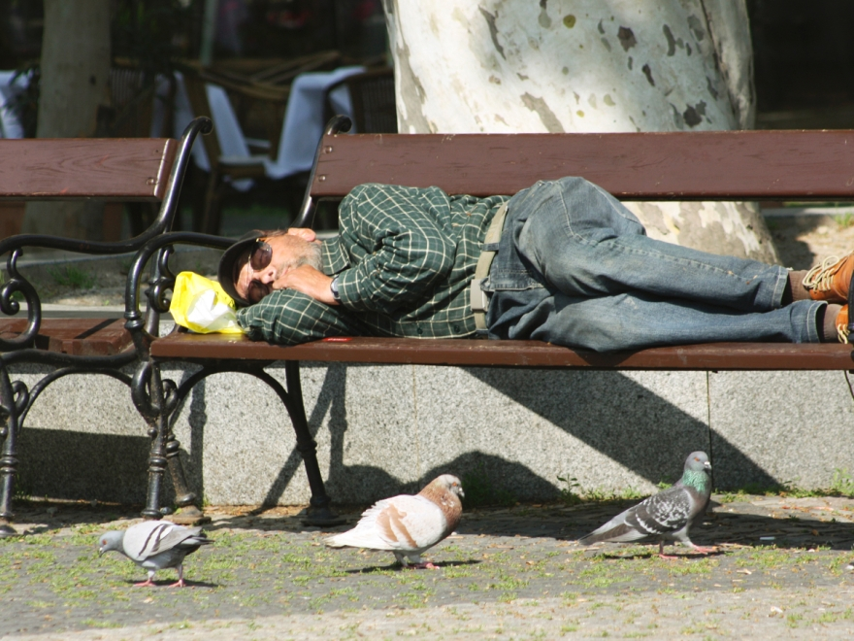* відстність пунктів обігріву взимку для безхатьків (відкрили під кінець зими);

* відсутня медична допомога людям без дому;

* бездіяльність органів влади міста стосовно безхатченків.

5. Погане опалення та водопостачання в місті:

* несправність газових і водогінних труб;

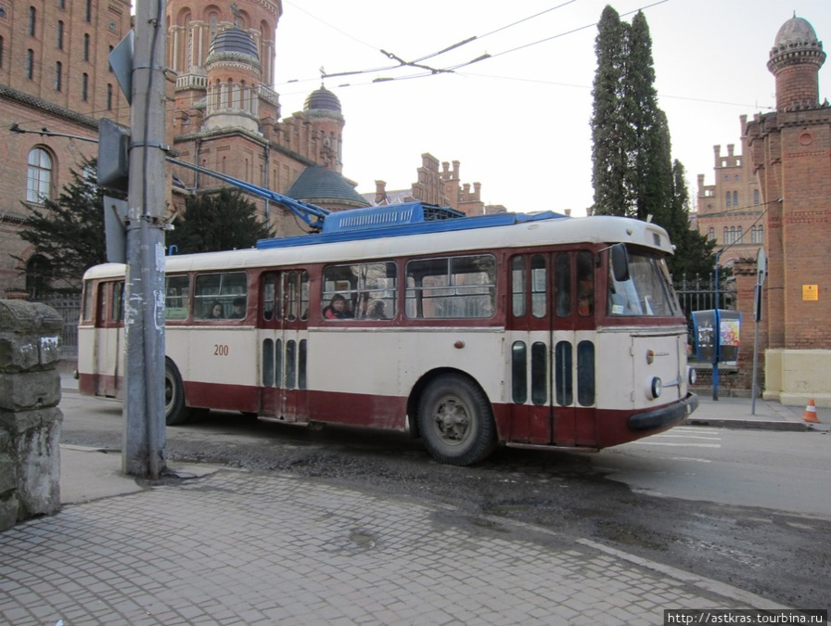* погана очистка;

* великий вміст хлору в воді.

6. Проблеми з громадським транспортом:

* відсутність чіткого графіка;

* застарілий транспорт;

* недостатня кількість тролейбусів та маршруток;

* деякі райони міста важкодоступні.

Екологічну проблему можна вирішувати так:

1. більше смітників;

2. контейнери для різних видів відходів (склотари, пластику, органічних відходів, металевих і т. п.);

3. штрафи за розкидання сміття;

4. забезпечення комунальників всім необхідним для підтримання чистоти в місті в будь-яку пору року;

5. зібрання місцевих громад для прибирання навколишньої території.

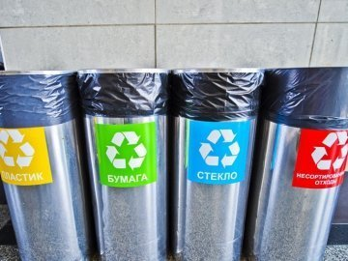

Наше місто прекрасне, але й потребує вдосконалення. Майбутнє Чернівців залежить від нас, від тих змін, які ми зробимо.

**Скоробогатова Анастасія, 10-Б клас**

ПРОБЛЕМИ:

1. Незадовільний стан доріг та тротуарів.
2. Відсутність системи збору, сортування та переробки відходів.
3. Відсутність міської програми поводження з безпритульними тваринами.
4. Незадовільний стан матеріально-технічного забезпечення закладів медицини, освіти тощо.

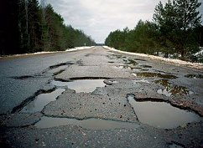Шляхи вирішення першої проблеми:

1. Запровадити системний підхід до реконструкції та будівництва основних вулиць міста.
2. Провести опитування серед людей стосовно вулиць, які потребують реконструкції .
3. Розробити проект реконструкцій потрібних вулиць.
4. 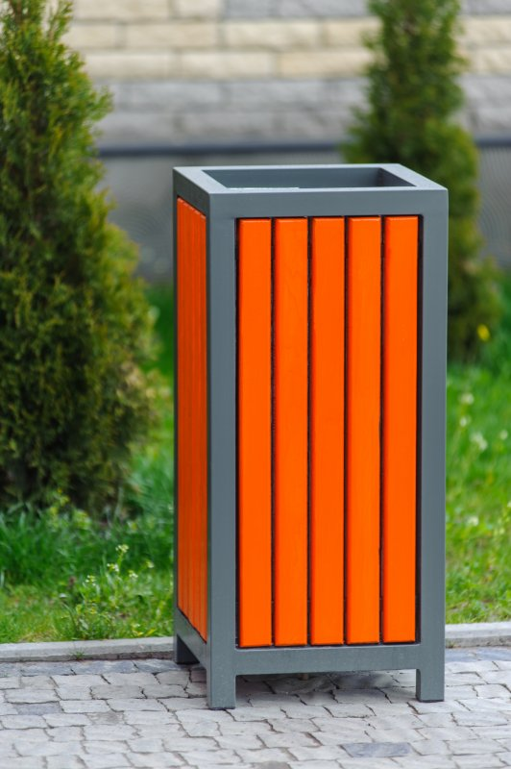 Розпочати реалізацію даних проектів.

Шляхи вирішення другої проблеми:

1. Розробити програму поводження з усіма відходами.
2. Запустити сміттєсортувальний завод.
3. Запровадити роздільний збір сміття (пластик, папір, скло).
4. Заключити угоди з сміттєвивізними компаніями щодо вивозу різних видів сміття.
5. Зробити конкурс проектів на більш економний та практичний спосіб утилізації сміття.

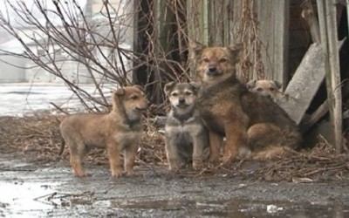

Шляхи вирішення третьої проблеми:

1. Посилити контроль за безхатніми собаками та котами. Проводити регулярний вилов та стерилізацію.
2. Виділити приміщення для створення притулків.
3. Перепрофілювати непотрібні будівлі під притулки.
4. Укомплектувати притулки необхідним обладнанням (корм, ліки і т.п.).

Шляхи вирішення четвертої проблеми:

1. Виділити кошти з бюджету на потреби.
2. Створити приміщення для травмпунктів.
3. Заохочувати інвестиції у дані сфери розвитку.

